**VPar**

Brenner Prazeres, Bruno Duarte, Paulo Tito

Unigranrio – Universidadedo Grande Rio

Rua Professor José de Souza Herdy, 1160 - Jardim Vinte e Cinco de Agosto, Duque de Caxias - RJ, 25071-202

{brenner,bruno,paulo}

brennerprazeres@unigranrio.br,[brunoduarte@unigranrio.br](mailto:brunoduarte@unigranrio.br),

paulotito@unigranrio.br

***Abstract.*** *This article describes of the VPar is a pulmonary ventilator developed by the student Carlos Souza that aims the use materials of easy acquisition aiming at the fast production and the low cost of the project.*

***Resumo.*** *Este artigo constitui a descrição do VPAr é um ventilador pulmonar desenvolvido pelo aluno Carlos Souza que visa utilizar materiais de fácil aquisição visando a rápida produção e o baixo custo do projeto****.***

1. Introdução

O VPar é um dos equipamentos essenciais para pessoas que possuem deficiência cardiorrespiratórias. O aparelho funciona administrando a quantidade de ar que entra e sai do pulmão e controlando a mistura de gases e a quantidade de oxigênio. Em situações em que o paciente é incapaz de manter o ciclo respiratório, devido a fatores como doenças, anestesia e defeitos congênitos.

1. Histórico

O VPar foi construído utilizando Arduino no processo de montagem e programação do VPar, Arduino é uma plataforma de prototipagem eletrônica de hardware livre, possuindo uma placa única e possui materiais de fácil aquisição visando a rápida produção e o menor custo do projeto.

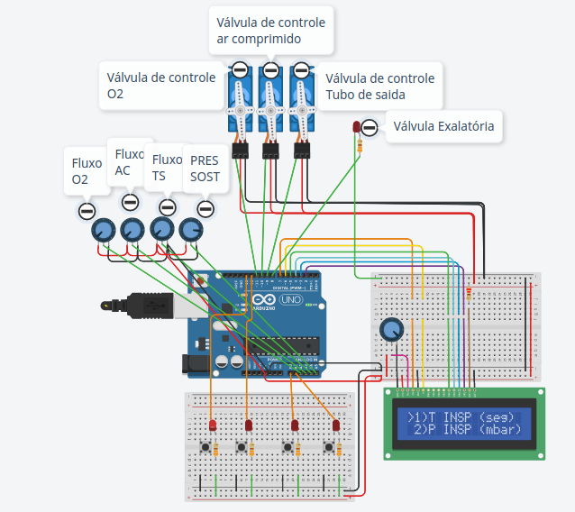

Figura 1

Na imagem (Figura 1) mostra o protótipo do sistema gerado através da ferramenta Tinkercard.

1. Requisitos listados

• Mostra parâmetros e configurações em um display;

• Fornece valores para gerenciamento externo;

• Gerenciar a fração inspirada de oxigênio;

• Fornecer a pressão de pico de cada tempo respiratório;

• Acionar alarme de mal funcionamento da válvula de controle de O²;

• Integra-se com outras ferramentas do Google;

1. Especificação de requisitos

* Uma enfermeira precisa de um display no respirador com o objetivo de poder checar os parâmetros respiratórios de um paciente de forma rápida.
* Uma equipe médica precisa que os valores obtidos pelo respirador sejam fornecidos para uma central externa com o objetivo de poder colocar os valores em uma central de monitoramento para que todos os dados do paciente sejam extraídos de forma única.
* A presença do controle da fração inspirada de oxigênio (FiO2) é importante em um respirador mecânico, pois um ajuste inadequado da FiO2 pode causar hipoxia ou hiperoxia e, consequentemente, efeitos nocivos ao organismo.
* Para que possa ser monitorado o estresse exercido na parede dos alvéolos logo após as pressões de pico, assim evitando danos aos mesmos.
* Na imagem (Figura 2) os alarmes nas válvulas de controle são necessárias para que sejam detectadas e evitadas anomalias na pressão do ar que será oferecida ao paciente. Pois, se a porção de oxigênio estiver fora dos parâmetros previamente acertados causará danos ao paciente.

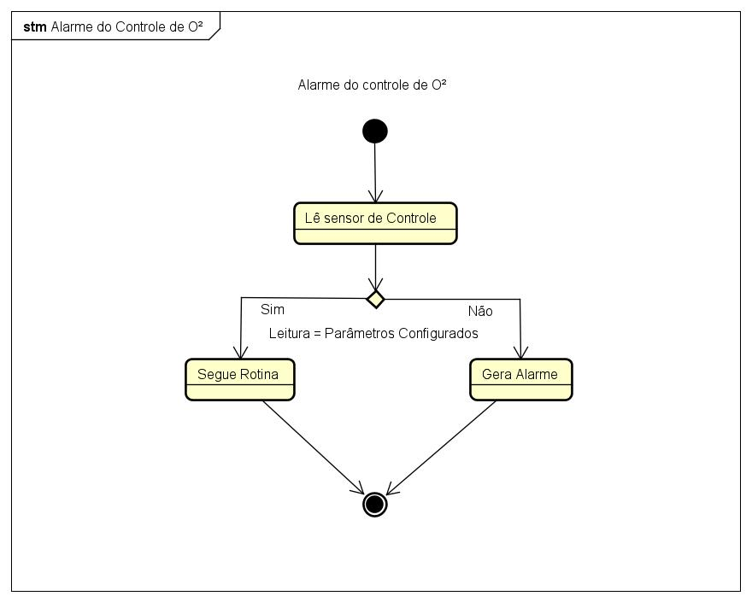

1. Outros requisitos comuns

* Disponibilizar distintos modos ventilatórios.
* Abrir válvula que permite a saída dos gases remanescentes.
* Ser compatível com peças comuns a outros ventiladores pulmonares.
* Selecionar modo ventilatório.
* Operar por rede elétrica e bateria auxiliar.

1. Conclusão

O VPar construido usando o Arduino com um baixo custo tem uma grande oportunidade de ajudar pessoas com problemas respiratórios, possuindo um algoritmo capaz de alcancar boas propostas forcendo todos os requisitos minimos para que funcione de uma forma que facil e simples para o uso em casos necessarios.

Referências

Como o ventilador pulmonar age no corpo? Quando usá-lo? Tire dúvidas. Uol 2020. Disponível em: < https://www.uol.com.br/vivabem/faq/como-o-ventilador-pulmonar-age-no-corpo-quando-usa-lo-tire-duvidas.htm>.

Você conhece o ventilador pulmonar? Saiba sobre seu funcionamento e as principais falhas. Arkmeds 2018. Disponível em: < https://blog.arkmeds.com/2018/02/23/saiba-o-funcionamento-e-as-principais-falhas-de-um-ventilador-pulmonar/>

Referências

Google Data Studio: O que é? Porque usar?. **Linkedin**, 2020. Disponível em: <https://www.linkedin.com/pulse/google-data-studio-o-que-%C3%A9-porque-usar-matheus-vidal-grunewald/>. Acesso em: 15 de jun. 2020

Descubra como o Google Data Studio pode aumentar a sua produtividade. **Rota Maxima**, 2020. Disponível em: <https://www.rotamaxima.com.br/descubra-como-o-google-data-studio-pode-aumentar-a-sua-produtividade/>. Acesso em: 15 de jun. 2020

Google Data Studio: comece a gerar relatórios e dashboards de uma maneira prática e intuitiva. **Resultados Digitais**, 2020. Disponível em:

< https://resultadosdigitais.com.br/blog/google-data-studio/>. Acesso em: 16 de jun. 2020

Relatórios e Analise de Dados com Power BI ou Google Data Studio?. **Medium**, 2020. Disponível em: < https://medium.com/techtoria/relat%C3%B3rios-e-analise-de-dados-com-power-bi-ou-google-data-studio-677be7511d18>. Acesso em: 16 de jun. 2020

Three Reasons To Love Google Data Studio. **Romainberg**, 2020. Disponível em:

< https://www.romainberg.com/three-reasons-to-love-google-data-studio/>. Acesso em: 16 de jun. 2020

10 razões para começar a usar o Google Data Studio hoje. **Mundo do Marketing**, 2020. Disponível em: < https://www.mundodomarketing.com.br/artigos/ariane-maia/38148/10-razoes-para-comecar-a-usar-o-google-data-studio-hoje.html/>. Acesso em: 16 de jun. 2020

O que é Google Data Studio? ComSchool Explica. **Com School**, 2020. Disponível em: < https://news.comschool.com.br/o-que-e-google-data-studio-comschool-explica/>. Acesso em: 16 de jun. 2020